

Совет муниципального образования Усть-Лабинский район
седьмого созыва

РЕШЕНИЕ

29 октября 2024 года № 10 протокол № 72

г. Усть-Лабинск
Краснодарский край

Руководствуясь Земельным кодексом Российской Федерации, Федеральным законом от 25 октября 2001 года № 137-ФЗ «О введении в действие Земельного кодекса Российской Федерации», Законом Краснодарского края от 26 декабря 2014 года № 3085-КЗ «О предоставлении гражданам, имеющим трех и более детей, в собственность бесплатно земельных участков, находящихся в государственной или муниципальной собственности», Уставом муниципального образования Усть-Лабинский район, в целях формирования перечня земельных участков, находящихся в муниципальной собственности и земельных участков, государственная собственность на которые не разграничена, на территории сельских поселений муниципального образования Усть-Лабинский район, предназначенных для предоставления в собственность бесплатно гражданам, имеющим трех и более детей, Совет муниципального образования Усть-Лабинский район р е ш и л:
Об утверждении перечня земельных участков, находящихся
в муниципальной собственности и земельных участков, государственная собственность на которые не разграничена, на территории сельских
поселений муниципального образования Усть-Лабинский район,
предназначенных для предоставления в собственность бесплатно
гражданам, имеющим трех и более детей, в целях индивидуального
жилищного строительства или ведения личного подсобного хозяйства в границах населенного пункта (приусадебный земельный участок)
Опубликовано 01.11.2024 г

- Утвердить перечень земельных участков, находящихся в муниципальной собственности и земельных участков, государственная собственность на которые не разграничена, на территории сельских поселений муниципального образования Усть-Лабинский район, предназначенных для предоставления в собственность бесплатно гражданам, имеющим трех и более
2
детей, в целях индивидуального жилищного строительства или ведения личного подсобного хозяйства в границах населенного пункта (приусадебный земельный участок), (прилагается).
- Признать утратившим силу решение Совета муниципального образования Усть-Лабинский район от 22 августа 2024 года № 12 протокол № 70 «Об утверждении перечня земельных участков, находящихся в муниципальной собственности и земельных участков, государственная собственность на которые не разграничена, на территории сельских поселений муниципального образования Усть-Лабинский район, предназначенных для предоставления в собственность бесплатно гражданам, имеющим трех и более детей, в целях индивидуального жилищного строительства или ведения личного подсобного хозяйства в границах населенного пункта (приусадебный земельный участок)».

Сектору по обеспечению деятельности Совета муниципального образования Усть-Лабинский район (Бондаренко Т.А.) обеспечить опубликование настоящего решения на официальном сайте органов местного самоуправления муниципального образования Усть-Лабинский район в сети «Интернет» http://www.adminustlabinsk.ru/.
4. Настоящее решение вступает в силу со дня его официального опубликования.

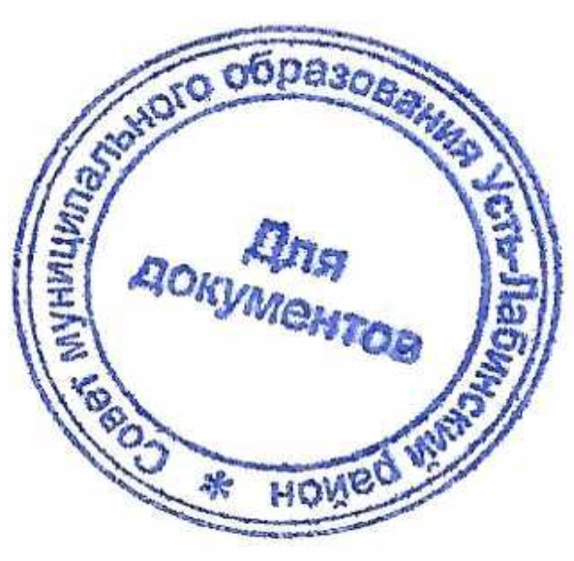  Председатель Совета  муниципального образования  Усть-Лабинский район  Б.Г. Поликин | Глава муниципального образования  Усть-Лабинский район  С.А. Гайнюченко

ПРИЛОЖЕНИЕ

УТВЕРЖДЕН
решением Совета муниципального
образования Усть-Лабинский район
от 29 октября 2024 года
№ 10 протокол № 72

ПЕРЕЧЕНЬ
земельных участков, находящихся в муниципальной собственности
и земельных участков, государственная собственность на которые
не разграничена, в границах сельских поселений муниципального образования Усть-Лабинский район, предназначенных для предоставления в собственность бесплатно гражданам, имеющим трех и более детей, в целях индивидуального жилищного строительства или ведения личного подсобного хозяйства
в границах населенного пункта (приусадебный земельный участок)

№ п/п | Кадастровый  номер земельного участка | Местоположение  земельного участка | Площадь  (кв.м.) | Вид  разрешенного использования
1 | 23:35:0402003:322 | ст-ца Кирпильская, ул. Островского, 1 | 1839 | Для ведения личного подсобного хозяйства (приусадебный участок)
2 | 23:35:0554001:974 | х. Аргатов, ул. Северная, участок № 1 | 1254 | Для ведения личного подсобного хозяйства (приусадебный участок)
3 | 23:35:0605001:2000 | ст-ца Восточная, ул. Шаумяна | 1293 | Для ведения личного подсобного хозяйства (приусадебный участок)
4 | 23:35:1206001:586 | х. Новоселовка, ул. Майская, 80 | 1974 | Для ведения личного подсобного хозяйства (приусадебный участок)
5 | 23:35:1209002:354 | х. Семенов, пер. Вольный, 12 | 1722 | Для ведения личного подсобного хозяйства (приусадебный участок)
6 | 23:35:1230001:282 | х. Саратовский, ул. Возрожденская, 38 | 5000 | Для ведения личного подсобного хозяйства (приусадебный участок)
7 | 23:35:0404004:978 | ст-ца Кирпильская, участок № 10 | 645 | Для ведения личного подсобного хозяйства (приусадебный участок)
8 | 23:35:0404004:979 | ст-ца Кирпильская, участок № 1 | 646 | Для ведения личного подсобного хозяйства (приусадебный участок)
9 | 23:35:0404004:980 | ст-ца Кирпильская, участок № 9 | 645 | Для ведения личного подсобного хозяйства (приусадебный участок)
10 | 23:35:0404004:981 | ст-ца Кирпильская, участок № 8 | 645 | Для ведения личного подсобного хозяйства (приусадебный участок)
11 | 23:35:0404004:982 | ст-ца Кирпильская, участок № 7 | 645 | Для ведения личного подсобного хозяйства (приусадебный участок)
12 | 23:35:0404004:983 | ст-ца Кирпильская, участок № 6 | 645 | Для ведения личного подсобного хозяйства (приусадебный участок)

2
13 | 23:35:0404004:984 | ст-ца Кирпильская, участок № 5 | 645 | Для ведения личного подсобного хозяйства (приусадебный участок)
14 | 23:35:0404004:985 | ст-ца Кирпильская, участок № 4 | 645 | Для ведения личного подсобного хозяйства (приусадебный участок)
15 | 23:35:0404004:986 | ст-ца Кирпильская, участок № 3 | 645 | Для ведения личного подсобного хозяйства (приусадебный участок)
16 | 23:35:0404004:987 | ст-ца Кирпильская, участок № 2 | 645 | Для ведения личного подсобного хозяйства (приусадебный участок)

Начальник управления по вопросам
земельных отношений и учета
муниципальной собственности
администрации муниципального
образования Усть-Лабинский район Ю.Д. Злобина

